Министерство образования и молодежной политики Свердловской области



ГАПОУ СО «Екатеринбургский колледж транспортного строительства»

Отчёт по программе «**Практическое занятие 16_4**»

Выполнил: Безбородов Николай Сергеевич

Группа: ПР-23

Преподаватель: Мирошниченко Г.В

2024

**Задание:**

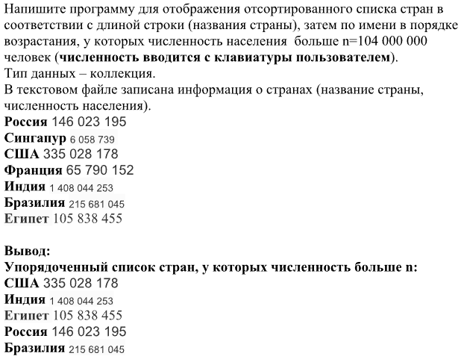

**Входные и выходные данные**

textBox1 – string Вводим минимальное количество населения и помещаем его в переменную minPopulation

file – string все строки из файла и помещаем в list countries

ListBox – отсортированные данные из файла

**Блок-схема**

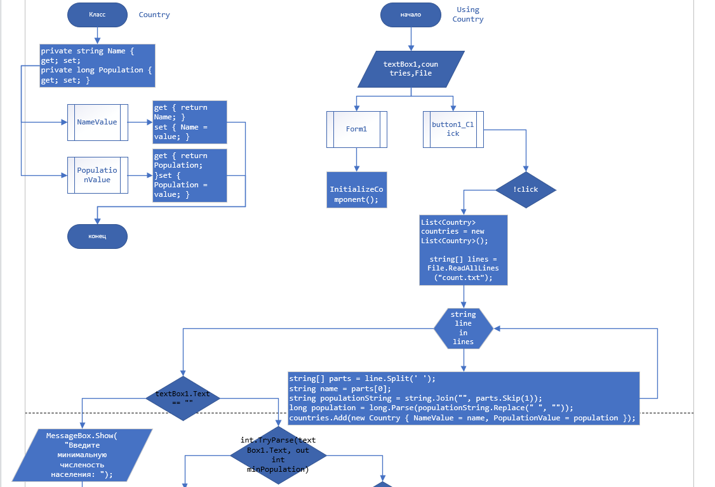

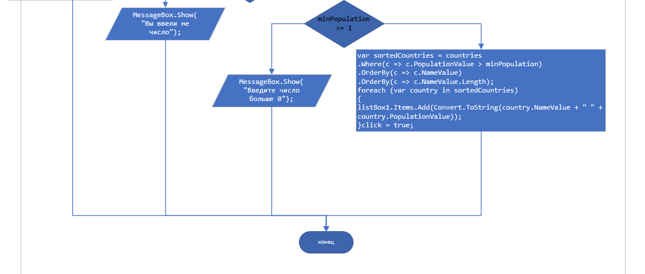

**Листинг программы**

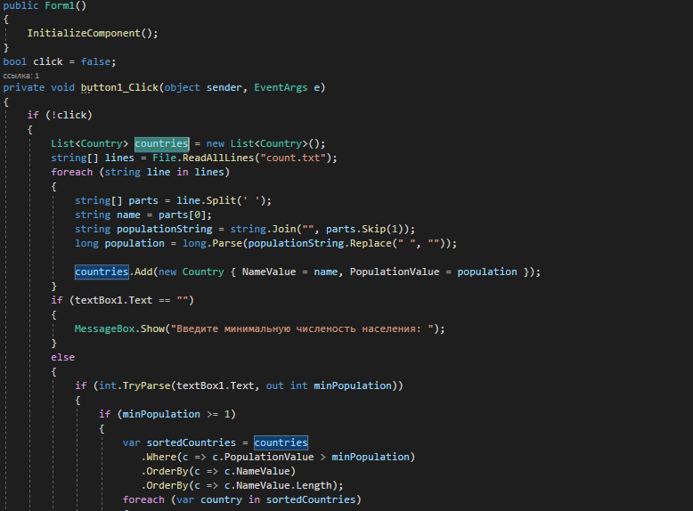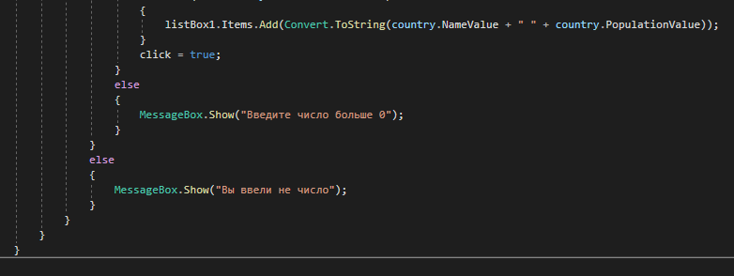

**Тестовые ситуации**

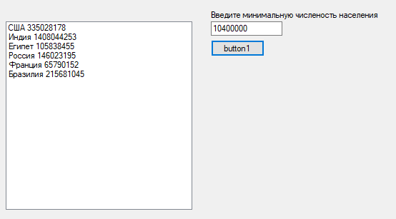

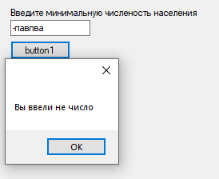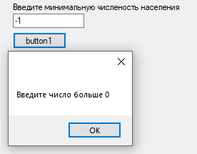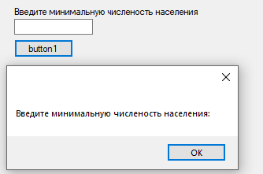

**Вывод**

Я улучшил свои знания в методах linq